Министерство образования Республики Беларусь

Учреждение образования

«Брестский государственный технический университет»

**Отчёт**

Лабораторная работа №6

По дисциплине ОСиСП

«Создание инсталлятора»

Выполнил

Студент ФЭИС

3-го курса, группы ПО-5

Бриштен Д.С.

Проверила Дряпко А.В.

Брест 2021

Цель работы: научиться создавать программы-инсталляторы, приобрести практические навыки в работе с реестром ОС Windows.

Вариант 4

Задание. Для программы, разрабатываемой в ЛР №1-5, создать с использованием программы NSIS инсталлятор, который бы обеспечивал простую установку и «чистое» удаление указанной программы из системы.

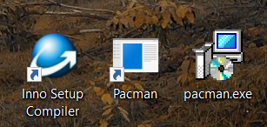

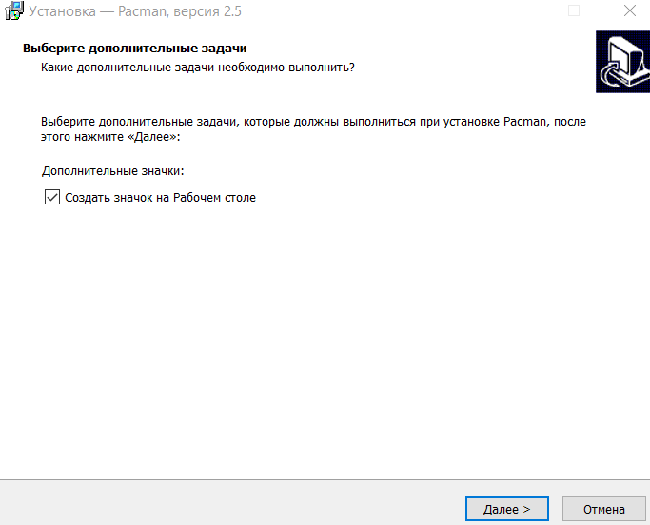 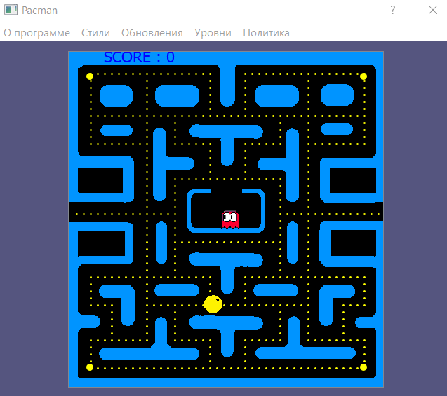

Вывод: Для разработанной программы создан инсталлятор, приобретены практические навыки в работе с реестром.